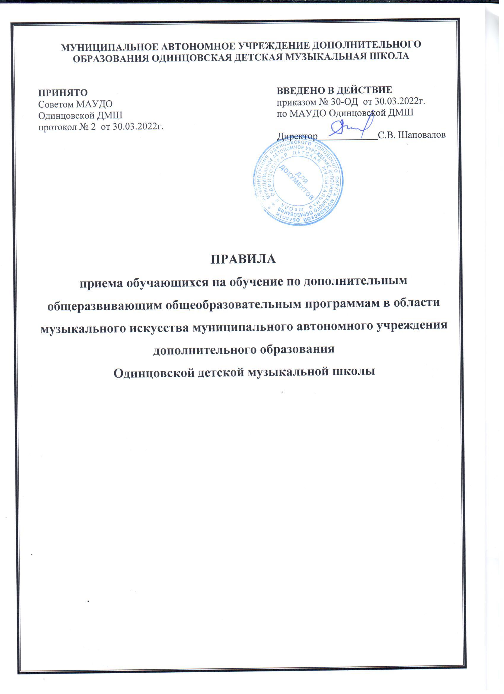I. Общие положения
1.1. Настоящие Правила приема обучающихся на обучение по дополнительным общеразвивающим общеобразовательным программам в области искусств (далее–Правила) разработаны в соответствии с Федеральным законом от 29.12.2012 года № 273-ФЗ «Об образовании в Российской Федерации», Приказом Министерства образования и науки от 29.08.2013 № 1008 «Об утверждении Порядка организации и осуществления образовательной деятельности по дополнительным общеобразовательным программам», приложением к письму Министерства культуры Российской Федерации от 19 ноября 2013г. №191-01-39/06-ГИ «Рекомендации к минимуму содержания, структуре и условиям реализации общеразвивающих программ в области искусств», Уставом МАУДО Одинцовской ДМШ, Административным регламентом предоставления муниципальной услуги, оказываемой МАУДО Одинцовская ДМШ «Прием в муниципальное автономное учреждение дополнительного образования Одинцовская ДМШ на обучение по дополнительным общеобразовательным программам» (далее-Административный регламент) и регламентируют порядок приема на обучение по дополнительным общеразвивающим общеобразовательным программам в области искусств (далее–общеразвивающие программы) в муниципальное автономное учреждение дополнительного образования Одинцовская детская музыкальная школа (далее–Школа).
1.2. Дополнительные общеразвивающие программы направлены на формирование и развитие творческих способностей детей и взрослых, удовлетворение их индивидуальных потребностей в интеллектуальном, нравственном и физическом совершенствовании, формирование культуры здорового и безопасного образа жизни, укрепление здоровья, а также на организацию их свободного времени.
1.3. Дополнительные общеразвивающие программы в области искусств разрабатываются и утверждаются Школой самостоятельно с учетом кадрового потенциала и материально-технических условий.
1.4. Правила разработаны в целях соблюдения конституционных прав граждан на образование, реализации принципов общедоступности дополнительного образования, реализации государственной политики в области образования.
1.5. Правом поступления в Школу пользуются все граждане Российской Федерации. Граждане иностранных государств, проживающие на территории Российской Федерации, принимаются в Школу на общих основаниях.
1.6. Школа знакомит (в том числе через информационные системы общего пользования) поступающего и (или) его родителей (законных представителей) со своим Уставом, лицензией на осуществление образовательной деятельности, образовательными программами и другими документами, регламентирующими организацию и осуществление образовательной деятельности, права и обязанности обучающихся.
1.7. При приеме обучающихся в Школу директор обеспечивает соблюдение прав граждан в области образования, установленных законодательством Российской Федерации, гласность и открытость работы комиссий, объективность оценки способностей и склонностей поступающих, доступность руководства комиссий на всех этапах проведения приема.
1.8. При приеме в Школу не допускаются ограничения по полу, расе, национальности, происхождению, отношению к религии, убеждениям, принадлежности к общественным организациям (объединениям), состоянию здоровья, социальному положению.
1.9. Школа формирует контингент учащихся на обучение по общеразвивающим программам на бюджетной основе в пределах квоты муниципального задания на оказание образовательных услуг, устанавливаемого ежегодно учредителем.
1.10. Школа вправе осуществлять прием детей для обучения по общеразвивающим программам в области искусств, сверх установленной квоты муниципального задания на платной основе.
1.11. Прием на обучение по общеразвивающим программам, в том числе зачисление в порядке перевода или восстановления, проводится на принципах равных условий приема для всех поступающих и не предусматривает прохождение процедуры индивидуального отбора.
1.12. В целях выявления у поступающих необходимых для освоения соответствующих образовательных программ интеллектуального развития, творческих способностей и физических данных, Школа вправе проводить консультации, собеседования (прослушивания).
1.13. Консультации, собеседования (прослушивания) и обучение в Школе проводятся на русском языке.
1.14. Возраст обучающихся на дополнительных общеразвивающих программах устанавливается в соответствии с действующим законодательством РФ и в зависимости от срока реализации общеразвивающей программы - от 6 лет 6 месяцев до 17 лет за счет средств муниципального бюджета, от 6 лет до 17 лет с оплатой стоимости обучения физическими и (или) юридическими лицами.
1.15. В исключительных случаях, по решению Педагогического совета, возрастной предел поступающих может быть изменен.
1.16. Возраст поступающих определяется на 1 сентября текущего года.
II. Порядок приема
2.1. Прием осуществляется:
- в период основного набора с 15 апреля по 15 июня соответствующего года,
- в период дополнительного набора с 20 августа по 30 сентября соответствующего года. Школа самостоятельно устанавливает сроки проведения приема в соответствующем году в рамках данного периода.
2.2. При приеме обучающихся Школа руководствуется приложениями 1-11 Административного регламента.
2.3. Заявитель обращается в Школу, в том числе посредством РПГУ, для приема (зачисления) в Школу. Способы подачи Заявления о предоставлении Услуги приведены в пункте 16 Административного регламента.
2.4. Подписью родителей (законных представителей) ребенка фиксируется согласие на обработку персональных данных ребенка а также факт ознакомления с уставными документами Школы.
2.5. Перечень документов, обязательных для представления Заявителем перечислен в п.10 Административного регламента.
2.6. Документы, составленные на иностранном языке, подлежат переводу на русский язык. Верность перевода и подлинность подписи переводчика свидетельствуются в порядке, установленном законодательством Российской Федерации о нотариате.

2.7. Исчерпывающий перечень оснований для отказа в приеме и регистрации документов, необходимых для предоставления Услуги указан в п.12 Административного регламента.

2.8. Основания для отказа в предоставлении Услуги указаны в п.13 Административного регламента.

2.9. Требования к обеспечению доступности Услуги для инвалидов и лиц с ограниченными возможностями здоровья перечислены в п.19 Административного регламента.
2.10. Решение о результатах приема в Школу принимается комиссией на закрытом заседании простым большинством голосов членов комиссии, участвующих в заседании, при обязательном присутствии председателя комиссии или его заместителя. При равном количестве голосов председательствующий на заседании комиссии обладает правом решающего голоса.
2.11. Преимущественным правом при зачислении на обучение по дополнительным общеразвивающим программам пользуются дети, имеющие специальную музыкальную подготовку.
2.12. Возможно поступление ребенка на дополнительные общеразвивающие программы не в первый, а в другие классы Школы, за исключением выпускного, на основе имеющихся у него знаний, умений и навыков, творческих и интеллектуальных способностей и при наличии вакантных мест в рамках квоты муниципального задания.
2.13. При наличии вакантных мест в рамках квоты муниципального задания в Школу принимаются дети в порядке перевода из других учреждений дополнительного образования, реализующих дополнительные общеразвивающие программы в области искусств. Обучающиеся, поступающие в Школу в порядке перевода, предоставляют академическую справку с предыдущего места учебы.
2.14. На каждого обучающегося заводится личное дело, в котором хранятся все сданные документы.
III. Порядок зачисления, дополнительный прием
3.1. Объявление результатов осуществляется путем размещения пофамильного списка-рейтинга на информационном стенде и официальном сайте Школы.
3.2. Зачисление лиц на обучение оформляется приказом директора Школы.
3.3. Организация дополнительного приема и зачисления на обучение по дополнительным общеразвивающим программам осуществляется в соответствии с правилами приема, при этом сроки дополнительного приема устанавливаются Школой самостоятельно, публикуются на официальном сайте и на информационном стенде Школы.
IV. Прием на места с оплатой стоимости обучения физическими и (или)
юридическими лицами
4.1. Прием граждан на места с оплатой стоимости обучения физическими и (или) юридическими лицами производится на основании заявления родителей (законных представителей) в соответствии с кадровыми и материально – техническими возможностями Школы.
4.2. Прием и зачисление граждан на места с оплатой стоимости обучения физическими и (или) юридическими лицами производится после завершения приема на места, установленные муниципальным заданием.
4.3. С родителями (законными представителями) лиц, принятых на места с оплатой стоимости обучения, заключается договор об образовании в простой письменной форме (ст.54 Федерального закона от 29.12.2012 года № 273-ФЗ «Об образовании в Российской Федерации»).
V. Подача и рассмотрение апелляции
5.1. Родители (законные представители) поступающих вправе подать апелляцию в письменном виде по процедуре и (или) результатам приема на обучение по общеразвивающим программам в апелляционную комиссию не позднее следующего рабочего дня после объявления результатов зачисления.
5.2. Состав апелляционной комиссии Школы утверждается приказом директора. Апелляционная комиссия формируется в количестве не менее трех человек из числа преподавателей Школы, не входящих в состав приемной комиссии Школы в соответствующем году.
5.3. Апелляция рассматривается не позднее одного рабочего дня со дня ее подачи на заседании апелляционной комиссии, на которое приглашаются родители (законные представители) поступающих, не согласные с решением приемной комиссии.
5.4. Для рассмотрения апелляции секретарь приемной комиссии в течение трех рабочих дней направляет в апелляционную комиссию протокол соответствующего заседания комиссии по приему.
5.5. Апелляционная комиссия принимает решение о целесообразности или нецелесообразности обучения в Школе ребенка, родители (законные представители) которого подали апелляцию. Решение принимается большинством голосов членов апелляционной комиссии, участвующих в заседании, при обязательном присутствии председателя комиссии. При равном числе голосов председатель апелляционной комиссии обладает правом решающего голоса. Решение апелляционной комиссии подписывается председателем данной комиссии и доводится до сведения подавших апелляцию родителей (законных представителей) поступающих под роспись в течение одного рабочего дня, следующего за днем принятия решения.
5.6. На каждом заседании апелляционной комиссии ведется протокол.
VI. Заключительные положения
6.1. Положение вступает в силу с момента утверждения директором Школы и действует до его отмены.

